Notas para el facilitador

DIGA:  El módulo Potenciación del personal de este kit de herramientas aborda la importancia de la potenciación del personal y las estrategias para implementarla en su centro. | DIAPOSITIVA 1  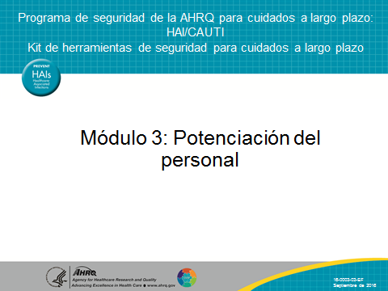
DIGA:  Los objetivos son:  - Mencionar los conceptos de potenciación del personal  - Conversar sobre cómo la potenciación del personal contribuye a lograr una cultura de seguridad para los residentes, lo cual conduce a mejorar los resultados y la calidad de vida  - Demostrar tres formas de aumentar la potenciación del personal  - Explicar cómo abordar y superar los desafíos de la potenciación del personal | DIAPOSITIVA 2
DIGA:  La potenciación es creer que tenemos el control y la capacidad necesarios para tomar decisiones. Una organización que proporciona al personal apoyo y acceso a recursos, información y oportunidades de aprender y crecer tendrá un efecto positivo en la satisfacción laboral de los empleados y en la calidad de los cuidados que brinda.  Contar con apoyo se refiere a los comentarios y a la orientación que proporcionan los supervisores, colegas y subordinados directos. El acceso a los recursos incluye los fondos, los suministros y el tiempo necesarios para cumplir las metas del proyecto. El acceso a la información se refiere a la disponibilidad de los conocimientos sobre los valores, objetivos y políticas de la organización, así como los conocimientos y la pericia del personal necesarios para trabajar de manera eficaz. Por último, el acceso a la oportunidad consiste en la disponibilidad de desafíos, recompensas y oportunidades de desarrollo personal para aumentar los conocimientos y las habilidades relacionados con el trabajo. | DIAPOSITIVA 3  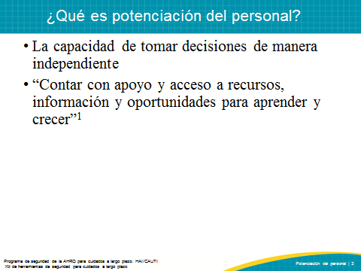
DIGA:  Los factores organizacionales que pueden afectar la potenciación del personal son:  - Estructuras para oportunidades de avanzar  - Concientización de los aportes del personal  - Acceso a recursos, información y apoyo  La potenciación del personal es tanto el proceso como el resultado que proporciona a los empleados la capacidad de tomar decisiones eficaces y oportunas. Esto incluye brindar los recursos y la cultura que respaldan la toma de decisiones. Si bien la potenciación del personal empieza desde el liderazgo, el equipo y el personal son responsables en última instancia de mantener la motivación, el impulso del proyecto y la reafirmación positiva mutua para sostener campañas a largo plazo. | DIAPOSITIVA 4
PREGUNTE:  ¿Cómo se nota cuando el personal está potenciado? ¿Cómo se refleja en su comportamiento?  DIGA:  Medir la potenciación de los trabajadores puede ayudar a los directores a identificar y eliminar las condiciones que llevan a la falta de capacidad en la organización. Hay varios instrumentos disponibles para medir la potenciación del personal en el entorno de los cuidados a largo plazo. Consideren recopilar información de referencia para la potenciación antes de comenzar a implementar cambios y nuevamente más adelante. El Departamento de Salud y Servicios Sociales de los EE. UU., el Departamento de Trabajo de los EE. UU. y el Instituto para el Futuro de los Servicios para Ancianos (IFAS) han desarrollado un informe, incluido aquí, que proporciona muchas herramientas para medir el nivel de potenciación del personal. | DIAPOSITIVA 5  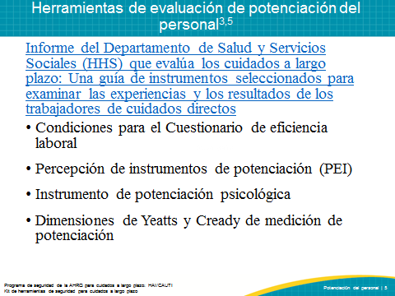
DIGA:  Por ejemplo, el Instrumento de potenciación psicológica se diseñó para medir cuatro dimensiones de potenciación: significado, capacidad, autodeterminación e impacto. La herramienta incluye 12 preguntas, que pueden formularse en 5 a 10 minutos. Las preguntas de muestra incluyen:  ¿Cuán de acuerdo o en desacuerdo están con estas declaraciones?  - Confío en mi capacidad para hacer mi trabajo.  - Estoy seguro de mis aptitudes para realizar mi trabajo.  - He dominado las habilidades necesarias para hacer mi trabajo. | DIAPOSITIVA 6
DIGA:  Según estudios, los profesionales de enfermería que se sienten más potenciados experimentan mayor satisfacción en el trabajo, asumen un mayor compromiso con su empleador, y tienen menos probabilidades de renunciar voluntariamente. También se demostró que un personal de primera línea potenciado en un centro de enfermería especializada presenta menor rotación y proporciona cuidados de mejor calidad. | DIAPOSITIVA 7
DIGA:  Esta ilustración muestra una relación positiva entre la potenciación del personal y la calidad de vida de los residentes. La potenciación del personal aumenta la satisfacción laboral, lo que reduce la rotación. Esto conduce a un personal más feliz, lo que aumenta la satisfacción de los residentes y mejora la percepción de los cuidados. Esto es particularmente cierto en el caso de personal de primera línea en centros de enfermería especializada, por ejemplo, los asistentes de enfermería certificados (CNA), ya que ellos están en mayor contacto con los residentes y son más capaces de responder rápidamente a los cambios y a las necesidades de los residentes. Cuando el personal de primera línea puede influir en las decisiones cotidianas relacionadas con los cuidados, tanto el personal como los residentes se sienten más satisfechos. Juntos, todos estos factores conducen a una mejor calidad de cuidado. | DIAPOSITIVA 8  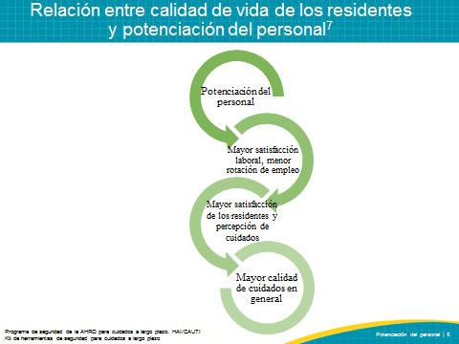
DIGA:  La potenciación del personal de enfermería en la toma de decisiones se relaciona más estrechamente con una mejor calidad de servicio que la potenciación del personal que no es de enfermería. En los centros de enfermería especializada, es de particular importancia que los CNA y otros proveedores de cuidados de primera línea se sientan potenciados, porque son defensores de los residentes y pueden reconocer las necesidades de los residentes y responder a ellas en tiempo real.  Es buena idea que los administradores de centros de enfermería especializada armen equipos que incluyan a empleados con cargos y responsabilidades similares que tomen decisiones y hagan recomendaciones sobre aspectos del trabajo. Mediante la potenciación, los equipos ven que su posición es significativa, lo que levanta la moral y mejora el desempeño en el trabajo. | DIAPOSITIVA 9  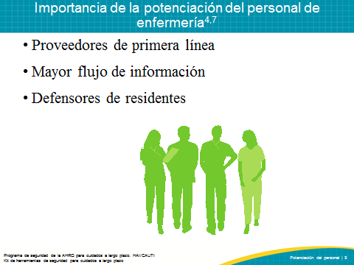
DIGA:  El personal potenciado tiene las siguientes características: son curiosos, les interesa mejorar y conocen los recursos y la infraestructura de los centros de enfermería especializada. | DIAPOSITIVA 10  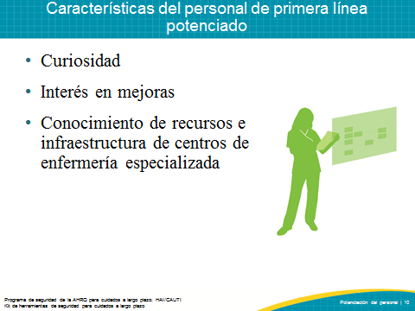
DIGA:  El personal potenciado se interesa por el éxito del centro y por la seguridad de los residentes. Al nutrir esta curiosidad, el personal se sentirá más cómodo para expresarse y sugerir cambios y mejoras. Los administradores necesitan brindar un entorno en el que el personal se sienta cómodo para hacer preguntas sobre su trabajo y sobre los motivos de ciertos procedimientos. | DIAPOSITIVA 11  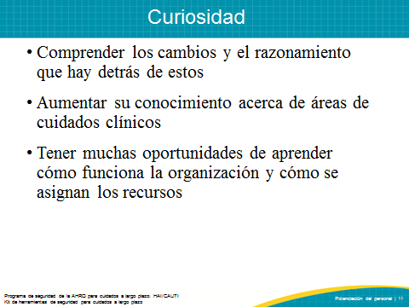
DIGA:  Los administradores deben fomentar el interés del personal en encontrar maneras de trabajar juntos. Debido a que el personal de primera línea es el más cercano a los pacientes y a los procesos de cuidado, tienen una mejor idea de cómo pueden mejorarse dichos procesos y cuáles soluciones tienen mayores probabilidades de funcionar. La tasa de éxito de la mejora de procesos puede optimizarse mediante la potenciación del personal, ya que su aporte en la práctica aumenta las probabilidades de aceptación del proceso nuevo. | DIAPOSITIVA 12  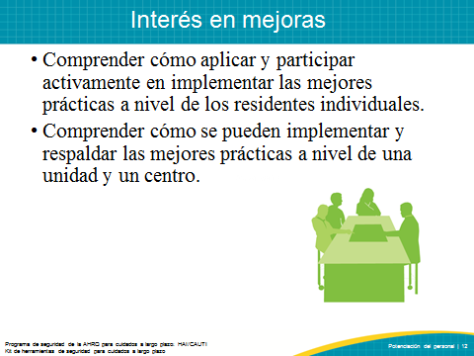
DIGA:  Un personal potenciado tiene una visión amplia de los recursos y de la infraestructura. Saben qué clase de ayuda necesitan, cuándo pedirla y a quién recurrir.  Para dar un ejemplo de esto, pregúntense:  ¿Cómo obtenemos los medicamentos de la farmacia? ¿Algo relacionado con este proceso afecta mi capacidad para hacer mi trabajo clínico? ¿Cómo afecta este proceso a los residentes bajo mi cuidado? ¿Cómo puede mejorarse? ¿Cómo afecta esta mejora no solo a los residentes bajo mi cuidado, sino a todos los residentes del centro?  Un personal potenciado:  - Entiende cómo evaluar los procesos de la organización en la práctica clínica y sabe cómo participar activamente en estas evaluaciones.  - Participa activamente en la evaluación de intervenciones de prácticas a nivel individual y de la organización.  - Se siente cómodo participando en ambas actividades. | DIAPOSITIVA 13  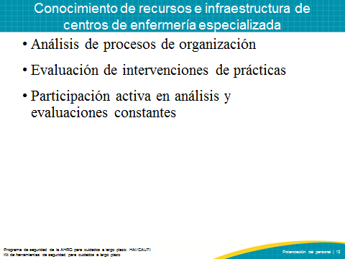
DIGA:  La potenciación del personal puede facilitarse empezando por un directivo que comparta la visión de un personal potenciado y que forme equipos de personal de primera línea. Al generar confianza y seguridad, los directivos y el personal se comunicarán y compartirán la información de mejor manera. Cuando el personal seguro y potenciado utiliza la información compartida para mejorar los cuidados, los directivos deberán proporcionar reafirmación positiva. Una cultura justa permite que los equipos aprendan de los errores en un entorno seguro. Si un miembro del equipo comete un error, esto se considera una oportunidad para que todo el equipo aprenda y mejore el proceso o el sistema. Por otro lado, si no tienen una cultura justa, los miembros del personal no informarán cuando ocurra un error debido a que tendrán miedo de que se les castigue. Por lo tanto, no será posible cambiar los procesos, y continuarán ocurriendo los mismos errores. | DIAPOSITIVA 14  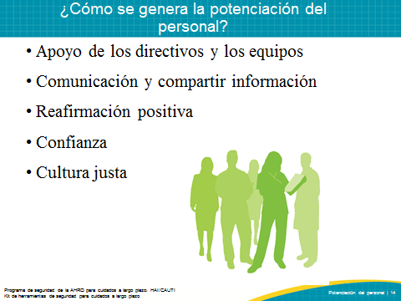
DIGA:  El video a continuación muestra a un equipo potenciado. Traten de identificar los elementos de la potenciación del personal.  REPRODUZCA EL VIDEO:  Video 2.2: Capacitar al equipo  PREGUNTE:  ¿Ven cómo el trabajo en equipo potencia al personal en el video? ¿Se les ocurren ejemplos de trabajo en equipo y reuniones similares en su centro? | DIAPOSITIVA 15  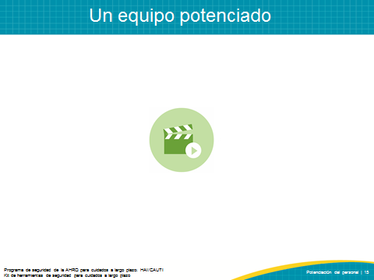
DIGA:  Ningún integrante del personal del centro debe quedar afuera del proceso de mejora de la calidad. Cada miembro del personal aporta una perspectiva única y valiosa que permite considerar todos los aspectos de la seguridad de los residentes. Las jerarquías dentro de los equipos deben eliminarse, ya que dan lugar a un sistema en el que el aporte de una persona es más valioso que el de otra. Los directivos ayudan a los equipos estableciendo reglas básicas, que generan un entorno seguro para expresarse y plantear inquietudes en cualquier nivel. Es importante valorar cada perspectiva de manera equitativa, particularmente en el caso de los miembros del personal que tengan dudas de que su aporte se tome en serio.  Los directivos también deben proporcionar acceso a los recursos para potenciar al personal. Esto puede incluir canales para el avance o el crecimiento dentro de la organización, como programas de incentivo o escala profesional para los empleados, oportunidades para que el personal desarrolle sus conocimientos y habilidades, incluyendo la capacitación del personal en las mejores prácticas de seguridad y prevención de infecciones, y permitir que el personal participe en grupos de trabajo o comités que influyan en las decisiones relacionadas con el cuidado cotidiano, como el rediseño del centro y de los espacios para residentes, las operaciones o la tecnología para ayudar al personal a desempeñarse más eficientemente. | DIAPOSITIVA 16  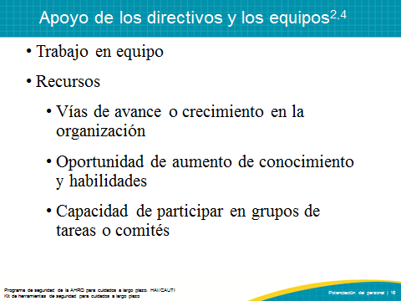
DIGA:  Miren este video que muestra a dos colegas analizando una cuestión relacionada con los residentes.  REPRODUZCA EL VIDEO:  Video 3.1 Trabajo en equipo y apoyo  PREGUNTE:  ¿Cómo las oportunidades de capacitación del personal contribuyeron a la manera en que Sharon y Joni manejaron la situación? ¿Cómo habrían actuado ustedes en esa situación? | DIAPOSITIVA 17  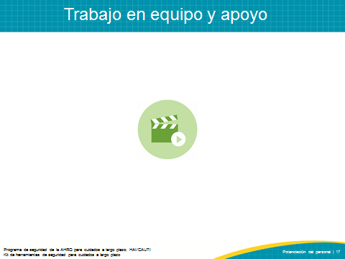
DIGA:  Alentar la comunicación bilateral entre los directivos y el personal es crucial. La mayoría de los directivos expresan su deseo de que los empleados planteen cuestiones y analicen soluciones con más frecuencia. Lograr que el personal brinde críticas constructivas o plantee cuestiones puede resultar un desafío. Es posible que se necesite un proceso de prueba y error para implementar sistemas viables. Puede ser útil planificar foros que permitan la comunicación bilateral permanente con el personal. Muchos miembros del personal dicen que las reuniones con los directivos resultan intimidantes o que los directivos no aprecian sus comentarios. A menudo, los empleados sienten que el entorno no es seguro para expresar sus inquietudes o incluso dar novedades positivas. No están seguros de que los directivos estén dispuestos a escuchar y, a veces, se sienten incómodos al hablar en presencia de otros miembros del personal.  Pueden pensar en ideas por su cuenta. De todos modos, a continuación les brindamos algunas sugerencias:  - Los directivos necesitarán crear maneras claras de buscar ideas, aportes y solicitudes de recursos.  - Por ejemplo, establezcan como expectativa que el personal se exprese con regularidad en las reuniones. Pueden turnarse para plantear inquietudes o celebrar buenos resultados. Alentar al personal a celebrar los logros puede ayudar a evitar la percepción de que las reuniones de personal o de unidades son sesiones donde todo el mundo se queja.  - También es importante elaborar un proceso para que el personal exprese inquietudes fuera de estas reuniones, en especial al principio, cuando los equipos apenas están ganando confianza y tal vez no se sientan seguros o cómodos para hablar en voz alta. Los buzones para dejar sugerencias anónimas pueden funcionar si los directivos prestan especial atención a los comentarios dejados.  - Los directivos deben tomar en cuenta todas las solicitudes y los aportes y ser cuidadosos para no dar una respuesta al personal antes de considerar todas las opciones.  - Asegúrenles a todos que cada persona aporta diferentes habilidades, y que todas son valiosas.  - Es necesario dar tiempo para buscar activamente el aporte de cada persona que forma parte de la reunión o del equipo. | DIAPOSITIVA 18  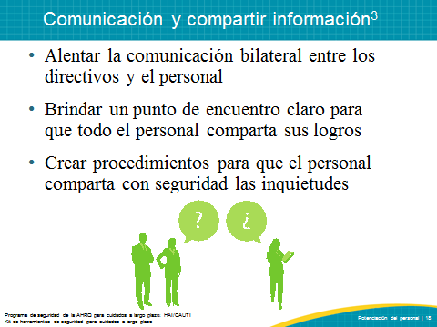
DIGA:  En el video a continuación, Sharon le menciona un error al jefe de enfermería. Miren cómo Thomas promueve la comunicación y el intercambio de información.  REPRODUZCA EL VIDEO:  Video 3.2 Comunicación abierta  PREGUNTE:  Sharon se sentía cómoda hablando con el jefe de enfermería, quien promovió la comunicación y generó un entorno seguro para expresar inquietudes. ¿El personal de enfermería de su centro también sería capaz de plantearle una cuestión al jefe de enfermería? ¿Pueden pensar en un ejemplo de cuando se sintieron cómodos, o no, al plantear una inquietud? ¿Cómo se sintieron? | DIAPOSITIVA 19  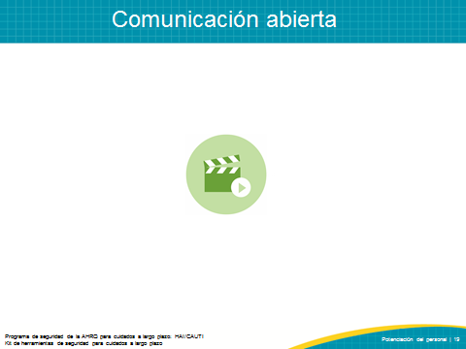
DIGA:  A medida que el personal demuestra su potenciación, los directivos deberán reconocer los cambios positivos en el comportamiento del personal. A continuación, mencionamos dos medidas que pueden tomar para brindarle reafirmación positiva al personal:  - Establezcan una meta, y cuando se alcance dicha meta, organicen una fiesta con pizzas. Celebrar los logros es fundamental para mantener el impulso y el compromiso con el proyecto. Se debe invitar a los directivos a estas celebraciones, ya que de esa manera pueden enterarse del éxito del proyecto, y los miembros del personal tienen la oportunidad de mostrar sus aportes.  - Analicen los buenos resultados del proyecto con personas en cargos más altos de la organización. Inviten a los miembros del personal que estuvieron presentes en reuniones generales o en reuniones de unidades para que compartan sus historias con los directivos y administradores.  Reconozcan que, con frecuencia, hay fracasos además de éxitos. Alienten al personal a ver el lado positivo o aprender de estos fracasos. Cuando fracasan, tienen la oportunidad de aprender de sus errores y continuar mejorando los procesos. Utilizando la herramienta Aprender de los defectos, los equipos pueden llegar a la raíz del problema, lo que permite realizar mejoras más específicas y eficaces.  PREGUNTE:  ¿Se celebran los éxitos en su centro? ¿Podrían dar algunos ejemplos?  HAGA:  Hagan una lista de tres miembros del equipo a quienes hay que reconocer y brindar comentarios.  ¿Mostraron disposición a probar cosas nuevas?  ¿Elaboraron la solución a un problema?  ¿Tienen una actitud excepcionalmente positiva para con los residentes? ¿Con otros integrantes del equipo?  Entonces, ¡felicítenlos! | DIAPOSITIVA 20  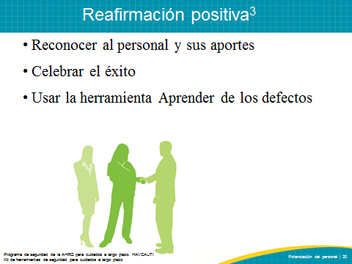
DIGA:  En el video a continuación, Sharon y Thomas hablan con el director de enfermería acerca del error que cometió Sharon en el protocolo.  REPRODUZCA EL VIDEO:  Video 3.3 Reafirmación positiva  PREGUNTE:  ¿Ven los elementos de reafirmación positiva en la forma en que el director de enfermería responde a Sharon?  DIGA:  El error de Sharon se utiliza como una oportunidad para aprender, y se alienta a Sharon a hablar sobre los errores a fin de volver a examinar el procedimiento y descubrir la causa del error. | DIAPOSITIVA 21  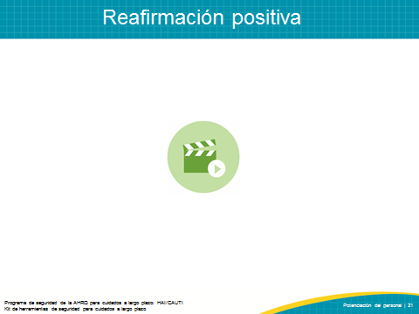
DIGA:  Los equipos deben desarrollar un sentido arraigado de confianza y seguridad colaborativas. Es posible describir esto como una seguridad psicológica, que permite que los integrantes del equipo se sientan seguros al interactuar con el grupo.  Los integrantes del equipo que promueven la seguridad psicológica hacen lo siguiente:  - Incentivan el aporte de todos los integrantes del equipo  - Alientan a los integrantes del equipo a contribuir  - Promueven la escucha activa y el aprendizaje mutuo  - Se aseguran de que todos los integrantes del equipo estén disponibles  - Reconocen los límites del conocimiento actual  La confianza es el elemento esencial, mediante el cual el personal se siente potenciado en el trabajo que lleva a cabo. Los miembros de personal que se sienten seguros de su trabajo, de sus conocimientos y de sus habilidades están más satisfechos con sus empleos. | DIAPOSITIVA 22  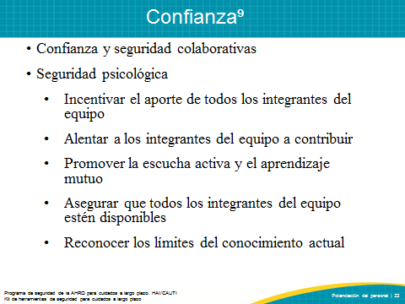
DIGA:  En el video a continuación, Sharon y Thomas hablan nuevamente con el director de enfermería acerca del error que cometió Sharon en el protocolo.  REPRODUZCA EL VIDEO:  Video 3.4 Confianza y seguridad colaborativas  PREGUNTE:  ¿Ven los elementos de seguridad psicológica en la forma en que el director de enfermería responde a Sharon? | DIAPOSITIVA 23  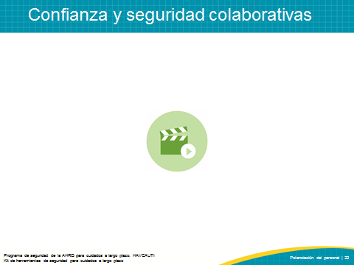
DIGA:  El término “cultura justa” se refiere a un sistema de responsabilidad compartida en el que las organizaciones de cuidados de salud son responsables de las prácticas que diseñaron y de sostener las decisiones seguras que tomaron. A su vez, el personal es responsable de las decisiones que toman para garantizar que los residentes reciban la mayor calidad de cuidados posible. Un entorno de cultura justa ayuda a proveer una base para potenciar al personal.  Dentro del modelo de cultura justa, hay cinco elementos clave que contribuyen a obtener mejores resultados.  Misión, valores y expectativas  Para que una organización sea eficaz, primero debe definir su misión y expresar valores y expectativas que se alineen con dicha misión. La perfección no es una expectativa productiva porque es inalcanzable. En lugar de eso, la organización debe fijarse la mejora como objetivo. Definir estas expectativas le da al personal una idea clara de cuál es su rol en la organización y cómo pueden contribuir.  Diseño de sistemas  Los seres humanos no somos perfectos y, en ocasiones, nos equivocamos, ya sea que se trate de errores involuntarios o comportamientos riesgosos. Para lograr resultados óptimos, las organizaciones deben diseñar sistemas que minimicen los riesgos. Las funciones obligatorias, las verificaciones y las redundancias son algunas características de los sistemas cuyo objetivo es minimizar los riesgos. Generar una cultura en la que el personal se sienta seguro para hablar sobre los errores y plantear inquietudes permitirá que la organización aprenda de estos errores y perfeccione los sistemas para que sean más seguros en el futuro. La comunicación abierta y la capacidad de proporcionar comentarios significativos son elementos clave para potenciar al personal.  Decisiones de comportamiento  El manejo del comportamiento humano es esencial para lograr resultados. Es importante reforzar los comportamientos que reducen el riesgo y evitar los comportamientos que aumentan el riesgo.  Sistemas de aprendizaje  Al establecer sistemas de aprendizaje, las organizaciones pueden manejar tanto los sistemas como el comportamiento humano. Los formularios Evaluación de seguridad del personal y Aprender de los defectos de este kit son dos herramientas de comunicación que pueden usarse para promover sistemas de aprendizaje. Las oportunidades de aprendizaje, que incluyen el desarrollo de habilidades y técnicas, así como el crecimiento profesional, permitirán que el personal se sienta más preparado y comprometido con su trabajo.  Responsabilidad y justicia  La responsabilidad en una cultura justa va más allá de simplemente culpar a alguien cuando un residente sufre una lesión. En una cultura justa, se debe hacer más hincapié en la calidad de las decisiones de comportamiento que en el resultado de dichas decisiones, que pueden, o no, haber provocado una lesión. Es importante que la respuesta al error no sea una sanción. Todos los seres humanos cometemos errores, y es importante diferenciar entre error humano, comportamiento de riesgo, y comportamiento imprudente. | DIAPOSITIVA 24  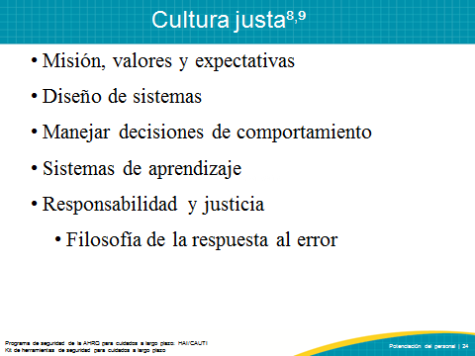
DIGA:  Un sistema de cultura justa reconoce que las personas cometen errores. Sharon fue capaz de plantear su error ante el jefe y el director de enfermería, quienes reconocieron que el error era una oportunidad para aprender y no un perjuicio deliberado por parte de Sharon.  REPRODUZCA EL VIDEO:  Video 3.5: Cultura justa y comunicación abierta  PREGUNTE:  ¿Cómo se habría manejado el error de Sharon en su centro? | DIAPOSITIVA 25  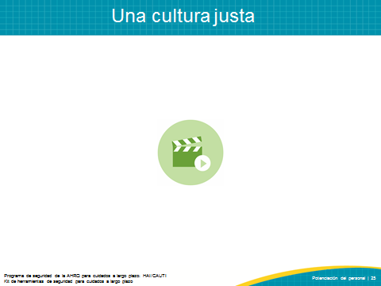
DIGA:  Es necesario reconocer muchas barreras para la potenciación del personal y abordarlas según su propia experiencia en el centro. La falta de recursos, el trabajo en equipo deficiente y la alta rotación de personal son algunos ejemplos de lo que podrían experimentar en su centro.  Los jefes de equipos deben cambiar los sistemas que entorpecen la visión del equipo y también deben eliminar los obstáculos que impiden el cambio. Es esencial que los jefes de equipos eliminen tantas barreras como sea posible. Algunas maneras clave de impulsar la participación de los directivos incluyen transmitir información, lograr consenso con respecto a la visión compartida y alinear los objetivos del proyecto con los del centro. Para conocer más detalles y estrategias, consulten el módulo Participación de los directivos de este kit de herramientas de seguridad para cuidados a largo plazo.  PREGUNTE:  ¿Qué barreras para la potenciación del personal prevén en su centro?  ¿Cuántas barreras se abordaron en otros proyectos de mejora?  ¿Cómo priorizarían el orden en que las barreras necesitan abordarse? | DIAPOSITIVA 26  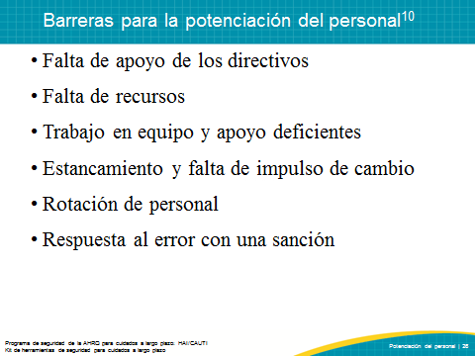
DIGA:  La potenciación del personal de primera línea contribuye a una menor rotación y a una mayor satisfacción laboral, lo que aumenta la satisfacción y la seguridad de los residentes. Los factores clave para potenciar al personal incluyen oportunidades de crecimiento, recursos, información, apoyo y reconocimiento de los aportes del personal. | DIAPOSITIVA 27  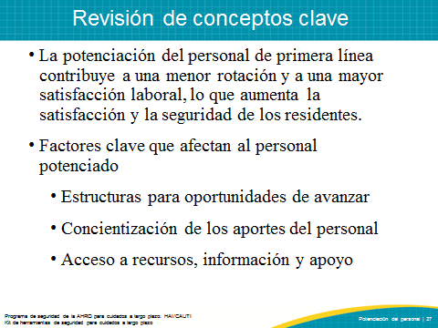
DIAPOSITIVA 28
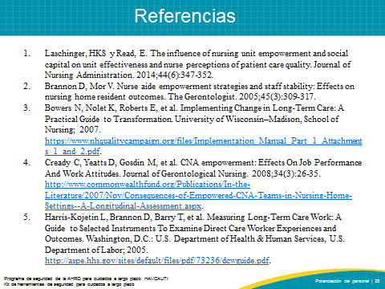
DIAPOSITIVA 29
